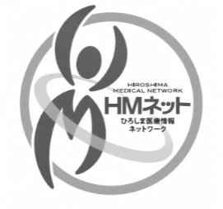ひろしま医療情報ネットワーク（ＨＭネット）

　　老人保健施設・在宅介護施設等 導入調査書

貴 施 設 名：

記入者氏名：

① ＨＭネットへの接続に使用できるパソコンを所有していますか？

※ＨＭネットのご利用にはインターネットに接続可能なWindowsパソコンが必要です。

※ＨＭネット接続時は通常のインターネット回線でのホームページは閲覧できない状態となります。

□　持っている　　　　□　購入予定（　 　　月　 　　日頃 ）

持っている場合、使用しているOSに☑をしてください。

□　Windows 10　　　□　Windows 11　　　□　その他（　　　　　　　 　　）

※サポートの終了したOSは正常に動作しない可能性があります。

持っている場合、パソコンをご購入されて何年経ちますか？（　　　　　　）年

② インターネットの接続環境に☑をしてください。（複数回答可）

□　有線ＬＡＮ　　 □　無線ＬＡＮ

□　接続できない（インターネット接続環境をご準備ください。）

接続環境がある場合、ご使用のインターネットの回線種類に☑をしてください。

□　光回線　 □　ケーブルテレビ　 □　その他（　　　　　　　　） □　不明

③ パソコンにUSBポートの空きはいくつありますか？

□　０　　　□　１～２　　　□　３つ以上　　　□　不明

目的：QRコードリーダー、ラベルプリンタ等を接続する為。コンセントの空きが一つ必要です。

④ 使用可能なブラウザソフトすべてに☑をしてください。

□　Internet Explorer11　　 　□　Microsoft Edge　　　　□　Google Chrome

□　Firefox 　 □　Safari　　□　その他（　　　　　　　　　）　□　不明

⑤ セキュリティソフトは入っていますか。

□　入っている ソフト名（ 　 ）

□　入っていない

⑥ 施設内に同じ経営者の在宅関連事業所（居宅介護支援、訪問看護、訪問介護など）が

複数ありますか？

□　ある 　施設名（ 　 ）

□　ない

※ 設定日前日までにパソコンのアップデートを行い、最新の状態にして下さい。ご回答ありがとうございました。